WPF aplikacija (Model klijent-server)

Igraonica

Verzija 1.0



Istorija revizija

|  |  |  |  |
| --- | --- | --- | --- |
| **Datum** | **Verzija** | **Opis** | **Autor** |
| 05.06.2021. | 1.0 | <details> | Danijela Milanović, Stefan Jokić |
|  |  |  |  |
|  |  |  |  |
|  |  |  |  |

Table of Contents

1. Introduction 3

1.1 Purpose 3

1.2 Scope 3

1.3 Definitions, Acronyms, and Abbreviations 3

1.4 References 3

1.5 Overview 3

2. Positioning 3

2.1 Business Opportunity 3

2.2 Problem Statement 3

2.3 Product Position Statement 3

3. Stakeholder and User Descriptions 3

3.1 Market Demographics 3

3.2 Stakeholder Summary 3

3.3 User Summary 3

3.4 User Environment 3

3.5 Stakeholder Profiles 3

3.5.1 <Stakeholder Name> 3

3.6 User Profiles 3

3.6.1 <User Name> 3

3.7 Key Stakeholder or User Needs 3

3.8 Alternatives and Competition 3

3.8.1 <aCompetitor> 3

3.8.2 <anotherCompetitor> 3

4. Product Overview 3

4.1 Product Perspective 3

4.2 Summary of Capabilities 3

4.3 Assumptions and Dependencies 3

4.4 Cost and Pricing 3

4.5 Licensing and Installation 3

5. Product Features 3

5.1 <aFeature> 3

5.2 <anotherFeature> 3

6. Constraints 3

7. Quality Ranges 3

8. Precedence and Priority 3

9. Other Product Requirements 3

9.1 Applicable Standards 3

9.2 System Requirements 3

9.3 Performance Requirements 3

9.4 Environmental Requirements 3

10. Documentation Requirements 3

10.1 User Manual 3

10.2 Online Help 3

10.3 Installation Guides, Configuration, and Read Me File 3

10.4 Labeling and Packaging 3

A Feature Attributes 3

A.1 Status 3

A.2 Benefit 3

A.3 Effort 3

A.4 Risk 3

A.5 Stability 3

A.6 Target Release 3

A.7 Assigned To 3

A.8 Reason 3

Detalji aplikacije

# Cilj dokumenta

Dokument Detalji aplikacije govori o informacionom sistemu igraonice i pristupu bazi podataka . Aplikacija je izrađena po modelu klijent-server.   
Sistem omogućava kompletno upravljanje svim podacima u sistemu sa različitom mogućnošću što zavisi od privilegija korisnika. Pristup aplikaciji u jednom trenutku može imati samo jedan korisnik kako bi se izbjeglo konkurentno korištenje.

Ovakav pristup je obezbjeđen na 2 nivoa. Pristup je obezbjeđen u vidu administratora i zaposlenika igraonice. Administrator ima uvid u zaposlene i računare kao i dozvolu modifikacije starih podataka i upisivanja novih. Zaposlenik igraonice ima uvid u zauzeće računara, kao i spisak igrica koje igraonica posjeduje, i na kom računaru su one instalirane.   
Sistem donosi novinu u pogledu pristupa podacima, kao i mnogo brži način pristupačnosti i nove mogućnosti koje aplikacija posjeduje.

# OPIS MODELA KLIJENT-SERVERA INFORMACIONOM

## Postavke problema

* [Provide a statement summarizing the problem being solved by this project. The following format may be used:]

|  |  |
| --- | --- |
| *Problem je* | * usaglašenost administrator sistema i ostalih zaposlenika igraonice, složenija instalacija sistema, |
| *Pogađa* | * Administratora sistema i ostale zaposlene u igraonici. |
| *Posledice su* | * dobijanje lošijih rezultata produktivnosti od očekivanih. |
| *Uspješno rješenje će* | * pospješiti produktivnost i olakšati rad zaposlenicima igraonice. |

## Postavka pozicije proizvoda

|  |  |
| --- | --- |
| *Za* | * Igraonicu (kao privrednog subjekta, jednu ili više) i zaposlenike te igraonice |
| *Koji* | * Vode evidenciju o svojim računima prodatih usluga, računarima, klijentima i zaposlenicima. |
| *Proizvod je* | * je informacioni sistem koji je prezentovan u vidu Desktop Windows aplikacije |
| *koji* | * omogućava olakšano vođenje evidencija, administraciju podataka o igraonicama, kao i djeljenje istog servera za skladištenje podataka između više igraonica i njihovih poslovnica. |
| *Za razliku od* | * dosadašnjeg načina vođenja evidencije i održavanja baze podataka |
| *Naš proizvod* | * obezbjeđuje za zaposlenike: dodavanje igrica na specifični računar, brisanje igrica, zauzimanje računara, naplata računa, čuvanje računa, pretraga računara, ispis osnovnih informacija o računaru; za administratore: odobravanje pristupa sistemu zaposlenom, izmjene podataka o zaposlenom, brisanje zaposlenog, dodavanje računara, izmjene podataka o računaru, uklanjanje računara. |

## Perspektiva aplikacije

Informacioni sistem rađen je u ORACLE ovoj bazi podataka MySQL. Prikaz baze podataka je rađen prema funkcionalnim zahtjevima baze podataka, dok aplikacija urađena nad informacionim sistemom omogućava interakciju između korisnika i podataka.

Aplikacija je rađena na .NET platform u framework – u za WPF čija je namjena programiranje softvera sa modernim GUI-om(Grafičkim korisničkim interfejsom).

Izrada GUI – a je rađena poštovajući sve principe dizajniranja kako bi korisniku olakšalo učenje aplikacije, dok informacioni sistem nad kojim je podignuta aplikacija rađen kako bi se postigla što bolja efikasnost i olakšalo buduće održavanje.

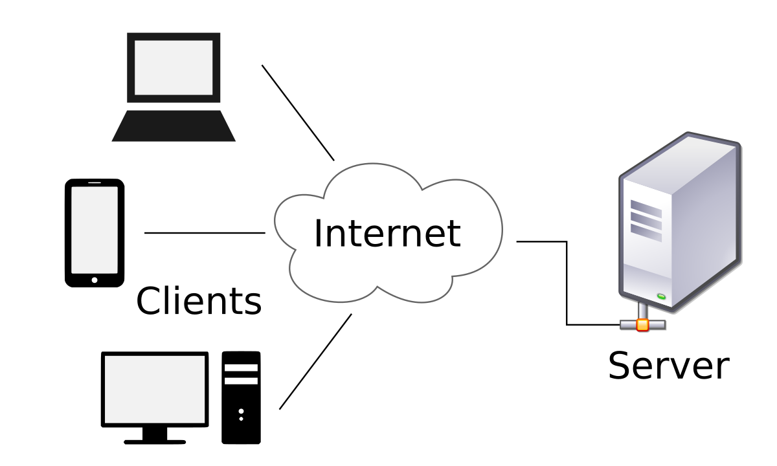

## Potencijalne mogućnosti i koristi

# Opis korisnika

# 

Definicije korisnika aplikacije su:

* **Korisnika aplikacije(Neregistrovan korisnik)** predstavlja apstraktni tip korisnika. Bilo koji korisnik koji dolazi u dodir sa aplikacijom.
* **Administrator(prijavljen korisnik od koga zavisi pristup sistemu ostalih korisnika)** je korisnik aplikacije koji ima mogućnost za dodavanje, brisanje, izmjene podataka o zaposlenicima i računarima igraonice za koju je zadužen.
* **Zaposlenik(prijavljen korisnik bez privilegija administratora)** je onaj koji koristi glavne funkcionalnosti sistema.

# Specifikacija zahtjeva i slučajevi korištenja

## Pristup sistemu

Grupa slučajeva korištenja koji predstavlja pristup sistemu.

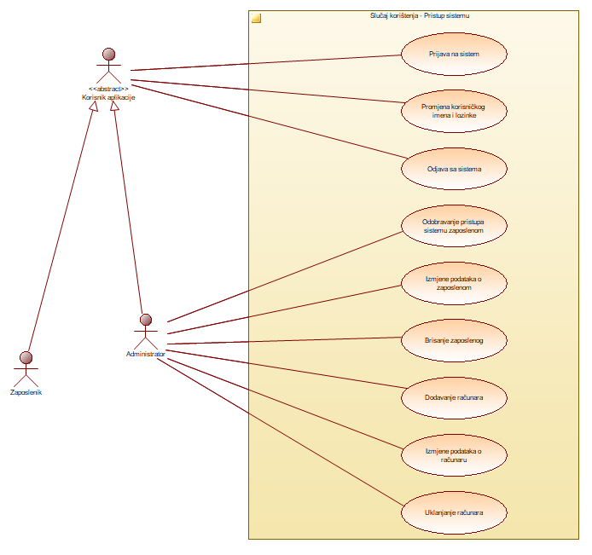

### Prijava na system

**Specifikacija zahtjeva:** Korisniku je omogućena prijava na sistem kao administratoru i zaposlenom. Ukoliko je korisnik prijavljen kao administrator, on ima dozvolu rada sa unutrašnjim elementima sistema (dodavanje zaposlenih, dodavanje računara). Ukoliko je korisnik prijavljen kao zaposleni, on ima mogućnust upravljana vanjskim djelom sistema (instaliranje igrica, naplata usluga igraonice).

**Slučaj korištenja**

Pred uslovi:

* Aplikacija Oblivion je otvorena.

Osnovni tok:

* Korisnik unosi ime i lozinku za prijavu na sistem.
* Sistem izvršava prijavu sa unijetim korisničkim imenom i lozinkom.

Alternativni tokovi:

* Unijeto nepostojeće korisničko ime ili pogrešna lozinka.

Sistem obavještava korisnika da je prijava bezuspješna.

Izuzeci:

* Nestanak internet konekcije, server se nalazi na udaljenoj lokaciji koja nije u LAN mreži.

Onemogućen je rad u aplikaciji.

Post uslovi:

* Sistem se prilagođava za dalji rad u zavisnosti ovlaštenja koje prijavljeni korisnik posjeduje.

### Promjena korisničkog imena i lozinke

**Specifikacija zahtjeva:** Korisniku je omogućena promjena korisničkog imena I lozinke koju mu je dodjelio administrator.

**Slučaj korištenja**

Pred uslovi:

* Korisnik je izvršio uspješno prijavu na sistem.

Osnovni tok:

* Korisnik unosi tražene podatke.
* Sistem obavještava korisnika da je izvršena promjena imena i lozinke.

Alternativni tokovi:

* Unijeto nepostojeće staro korisničko ime ili pogrešna lozinka

Sistem obavještava korisnika da je promjena podataka bezuspješna.

* Korisnik nije unjeo korektno nove podatke.

Sistem sugeriše korisniku po kojim pravilima se popunjavaju data polja.

Izuzeci:

* Nestanak internet konekcije, server se nalazi na udaljenoj lokaciji koja nije u LAN mreži.

Onemogućen je rad u aplikaciji.

Post uslovi:

* Korisnik nastavlja rad na sistemu pod novim korisničkim imenom i lozinkom.

### Odjava sa sistema

**Specifikacija zahtjeva:** Korisniku je omogućena odjava sa sistema. Zaposleni se ne može odjaviti sa sistema ukolilko prije toga nije napaltio sve usluge. Ukoliko je administrator napravio promjene, potrebno ih je sačuvati prije odjave sa sistema.

**Slučaj korištenja**

Pred uslovi:

* Korisnik je izvršio uspješno prijavu na sistem.

Osnovni tok:

* Korisnik potvrđuje odjavu sa sistema.
* Sistem izvršava odjavu sa sistema.

Alternativni tokovi:

Izuzeci:

* Nestanak internet konekcije, server se nalazi na udaljenoj lokaciji koja nije u LAN mreži.

Onemogućen je rad u aplikaciji.

Post uslovi:

* Korisniku se omogućava prijava na sistem.

### Odobravanje pristupa sistemu zaposlenom

**Specifikacija zahtjeva:** Administrator ima mogućnost dodavanja naloga novog zaposlenog. Adminsitrator dodjeljuje zaposlenom korisničko ime i lozinku.

**Slučaj korištenja**

Pred uslovi:

* Korisnik je prijavljen na sistem kao administrator.

Osnovni tok:

* Korisnik unosi podatke o novom zaposlenog.
* Sistem upisuje podatke o novom zaposlenom.
* Sistem kreira novog korisnika.

Alternativni tokovi:

* Korisnik nije unjeo korektne podatke.

Sistem sugeriše korisniku po kojim pravilima se popunjavaju data polja.

Izuzeci:

* Nestanak internet konekcije, server se nalazi na udaljenoj lokaciji koja nije u LAN mreži.

Onemogućen je rad u aplikaciji.

Post uslovi:

* Korisniku je omogućeno da sledeće prijave izvrši sa novim profilom.

### Izmjene podataka o zaposlenom

**Specifikacija zahtjeva:** Administrator ima mogućnost izmjene određenih podataka o zaposlenom.

**Slučaj korištenja**

Pred uslovi:

* Korisnik je prijavljen na sistem kao administrator.

Osnovni tok:

* Korisnik unosi izmjenjene podatke o zaposlenom.
* Korisnik potvrđuje izmjene podataka.
* Sistem vrši izmjene podataka o zaposlenom.

Alternativni tokovi:

* Korisnik nije unjeo korektne podatke.

Sistem sugeriše korisniku po kojim pravilima se popunjavaju data polja.

Izuzeci:

* Nestanak internet konekcije, server se nalazi na udaljenoj lokaciji koja nije u LAN mreži.

Onemogućen je rad u aplikaciji.

Post uslovi:

* Korisniku je omogućeno da sledeće prijave izvrši sa novim profilom.

### Brisanje zaposlenog

**Specifikacija zahtjeva:** Administrator ima mogućnost brisanja naloga zaposlenog nakon što taj nalog više izađe iz upotrebe.

**Slučaj korištenja**

Pred uslovi:

* Korisnik je prijavljen na sistem kao administrator.

Osnovni tok:

* Korisnik je za zaposlenika izabrao brisanje.
* Korisnik potvrđuje brisanje zaposlenika.
* Sistem briše zaposlenika.

Alternativni tokovi:

* Korisnik nije potvrdio brisanje zaposlenog.

Sistem ne izvršava brisanje zaposlenika.

Izuzeci:

* Nestanak internet konekcije, server se nalazi na udaljenoj lokaciji koja nije u LAN mreži.

Onemogućen je rad u aplikaciji.

Post uslovi:

* Korisniku je onemogućena prijava sa obrisanim profilom.

### Dodavanje računara

**Specifikacija zahtjeva:** Administrator ima mogućnost dodavanja novog računara kao i njegove specifikacije.

**Slučaj korištenja**

Pred uslovi:

* Korisnik je prijavljen na sistem kao administrator.

Osnovni tok:

* Korisnik unosi podatke o računaru.
* Sistem izvršava upis novog računara.
* Sistem kreira novi računar.

Alternativni tokovi:

* Korisnik nije unjeo korektne podatke.

Sistem sugeriše korisniku po kojim pravilima se popunjavaju data polja.

Izuzeci:

* Nestanak internet konekcije, server se nalazi na udaljenoj lokaciji koja nije u LAN mreži.

Onemogućen je rad u aplikaciji.

Post uslovi:

* Korisniku je omogućeno da u daljem radu koristi novi računar i manipuliše sa njegovim podacima.

### Izmjene podataka o računaru

**Specifikacija zahtjeva:** Administrator ima mogućnost dodavanja novog računara kao i njegove specifikacije.

**Slučaj korištenja**

Pred uslovi:

* Korisnik je prijavljen na sistem kao administrator.

Osnovni tok:

* Korisnik unosi izmjenjene podatke o računaru.
* Korisnik potvrđuje izmjene podataka.
* Sistem vrši izmjene podataka o računaru.

Alternativni tokovi:

* Korisnik nije unjeo korektne podatke.

Sistem sugeriše korisniku po kojim pravilima se popunjavaju data polja.

Izuzeci:

* Nestanak internet konekcije, server se nalazi na udaljenoj lokaciji koja nije u LAN mreži.

Onemogućen je rad u aplikaciji.

Post uslovi:

* U daljem radu računar je predstavljen sa novim podacima.

### Uklanjanje računara

**Specifikacija zahtjeva:** Administrator ima mogućnost ulanjanja bilo kog računara. Taj računar se briše sa spiska raspoloživih računara.

**Slučaj korištenja**

Pred uslovi:

* Korisnik je prijavljen na sistem kao administrator.

Osnovni tok:

* Korisnik bira računar koji želi da obriše.
* Korisnik potvrđuje brisanje računara.
* Sistem izvršava brisanje svih podataka o datom računaru.

Alternativni tokovi:

* Korisnik nije potvrdio brisanje računara.

Sistem ne izvršava brisanje računara.

Izuzeci:

* Nestanak internet konekcije, server se nalazi na udaljenoj lokaciji koja nije u LAN mreži.

Onemogućen je rad u aplikaciji.

Post uslovi:

* U daljem radu ne postoji mogućnost korištenja i manipulisanje podataka o računaru koji je uklonjen.

## Rad sa računarima

* Grupa slučajeva korištenja koji predstavlja funkcionalnosti za rad sa računarima.

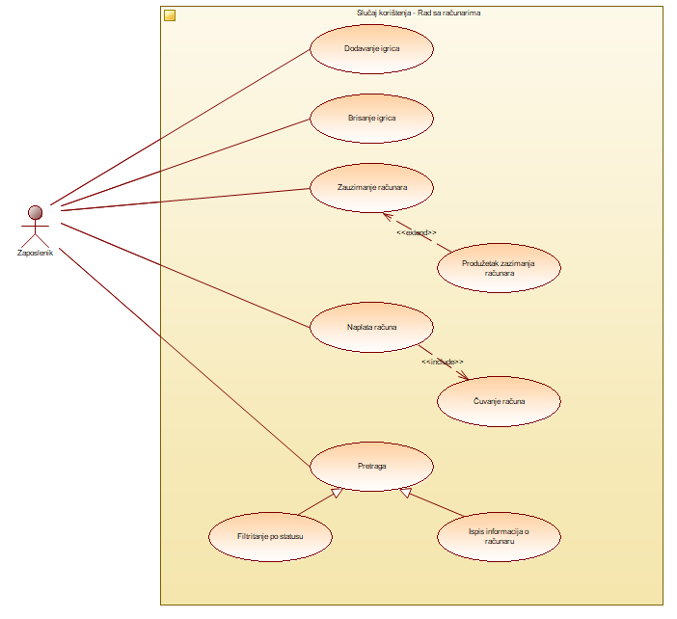

### Dodavanje igrica

**Specifikacija zahtjeva:** Administrator ima mogućnost brisanja naloga zaposlenog nakon što taj nalog više izađe iz upotrebe.

**Slučaj korištenja**

Pred uslovi:

* Korisnik je prijavljen na sistem kao administrator.

Osnovni tok:

* Korisnik je za zaposlenika izabrao brisanje.
* Korisnik potvrđuje brisanje zaposlenika.
* Sistem briše zaposlenika.

Alternativni tokovi:

* Korisnik nije potvrdio brisanje zaposlenog.

Sistem ne izvršava brisanje zaposlenika.

Izuzeci:

* Nestanak internet konekcije, server se nalazi na udaljenoj lokaciji koja nije u LAN mreži.

Onemogućen je rad u aplikaciji.

Post uslovi:

* Korisniku je onemogućena prijava sa obrisanim profilom.

---------------------------------------------------------------------------------------------------------------------------------------

### Zauzimanje računara

**Specifikacija zahtjeva:** Korisnik dodaje ‘korisnika usluga’ za izabrani računar i dodjeljuje mu vrijeme koje je ‘korisnika usluga’ izabrao. Vrijeme je moguće naknadno produžiti.

**Slučaj korištenja**

Pred uslovi:

* Korisnik je izvršio zauzimanje računara.

Osnovni tok:

* Korisnik bira koliki produžetak vremena predviđa.
* Sistem produžava zauzeće računara.

Alternativni tokovi:

Izuzeci:

Post uslovi:

* Sistem nastavlja odbrojavanje zauzeća od novog predviđenog vremena.

### Produžetak zauzimanja računara

**Specifikacija zahtjeva:** Korisnik ima mogućnost produžavanja vremena ‘korisniku usluga’.Vrijeme se produzuje ukoliko ‘korisnik usluga’ to zahtjeva.

**Slučaj korištenja**

Pred uslovi:

* Korisnik je izvršio zauzimanje računara.

Osnovni tok:

* Korisnik bira koliki produžetak vremena predviđa.
* Sistem produžava zauzeće računara.

Alternativni tokovi:

Izuzeci:

Post uslovi:

* Sistem nastavlja odbrojavanje zauzeća od novog predviđenog vremena.

### Naplata računa

**Specifikacija zahtjeva:** Korisnik ima mogućnost naplate računa na osnovu vremena provedenog na računaru. Račun se izdaje ‘korisniku usluga’. Sistem oslobađa računar I vraća vrijeme zauzeća na početno stanje.

**Slučaj korištenja**

Pred uslovi:

* Korisnik je izvršio zauzimanje računara.

Osnovni tok:

* Na osnovu unijetog zauzeća računara korisnik naplaćuje račun.
* Sistem oslobađa zauzeti računar.

Alternativni tokovi:

Izuzeci:

* Nestanak internet konekcije, server se nalazi na udaljenoj lokaciji koja nije u LAN mreži.

Onemogućen je rad u aplikaciji.

Post uslovi:

* Računar je slobodan i može se ponovo zauzeti.

### Čuvanje računa

**Specifikacija zahtjeva:** Sistem čuva sve račune koji su prokucani u eksternom fajlu.

**Slučaj korištenja**

Pred uslovi:

* Korisnik je izabrao naplatu računa.

Osnovni tok:

* Sistem prikazuje kako će račun izgledati.
* Sistem čuva podatke o računu.
* Sistem čuva račun u obliku izvještaja na sekundarnoj memoriji računara.

Alternativni tokovi:

Izuzeci:

Post uslovi:

* Sistem izvršava naplatu računa.

### Pretraga

**Specifikacija zahtjeva:** Sistem vrši pretragu računara po nazivu igrice koju računar posjeduje. Spisak računara se prikazuje po rednom broju računara.

**Slučaj korištenja**

Pred uslovi:

1. Korisnik je prijavljen na sistem sa privilegijama zaposlenog.

Osnovni tok:

* Korisnik unosi tražene podatke.
* Sistem izvršava pretragu računara prema unijetim podacima.

Alternativni tokovi:

Izuzeci:

* Nestanak internet konekcije, server se nalazi na udaljenoj lokaciji koja nije u LAN mreži.

Onemogućen je rad u aplikaciji.

Post uslovi:

* Korisniku je filtriran prikaz računara prema unijetim podacima.

### Filtriranje po statusu

**Specifikacija zahtjeva:** Sistem prikazuje sve računare po izabranom statusu. Spisak računara se prikazuje po rednom broju računara.

**Slučaj korištenja**

Pred uslovi:

1. Korisnik je prijavljen na sistem sa privilegijama zaposlenog.

Osnovni tok:

* Korisnik bira po kom statusu filtrira računare.
* Sistem izvršava pretragu računara prema unijetim podacima.

Alternativni tokovi:

Izuzeci:

* Nestanak internet konekcije, server se nalazi na udaljenoj lokaciji koja nije u LAN mreži.

Onemogućen je rad u aplikaciji.

Post uslovi:

* Korisniku je filtriran prikaz računara prema unijetim podacima.

### Ispis informacija o računaru

**Specifikacija zahtjeva:** Sistem ispisuje sve informacije vezane za specifikacije računara kao i spisak igrica koje su instaliranje na njega.

**Slučaj korištenja**

Pred uslovi:

1. Korisnik je prijavljen na sistem sa privilegijama zaposlenog.

Osnovni tok:

* Korisnik bira računar.
* Sistem vrši čitanje informacija o računaru.
* Sistem ispisuje informacije o računaru.

Alternativni tokovi:

Izuzeci:

* Nestanak internet konekcije, server se nalazi na udaljenoj lokaciji koja nije u LAN mreži.

Onemogućen je rad u aplikaciji.

Post uslovi:

* Korisnik ima pregled informacija o računaru.

# Korisniku je filtriran prikaz računara prema unijetim podacima.Prioritet funkcionalnosti

* [Define the priority of the different system features.]

# Nefunkcionalni zahtjevi

* [At a high level, list applicable standards, hardware or platform requirements, performance requirements, and environmental requirements.]

## Standardi

* [List all standards with which the product must comply. These can include legal and regulatory (FDA, UCC) communications standards (TCP/IP, ISDN), platform compliance standards (Windows, UNIX, and so on), and quality and safety standards (UL, ISO, CMM).]

## Sistemski zahtjevi

* [Define any system requirements necessary to support the application. These can include the supported host operating systems and network platforms, configurations, memory, peripherals, and companion software.]

## Performanse

* [Use this section to detail performance requirements. Performance issues can include such items as user load factors, bandwidth or communication capacity, throughput, accuracy, and reliability or response times under a variety of loading conditions.]

## Okruženje

* [Detail environmental requirements as needed. For hardware- based systems, environmental issues can include temperature, shock, humidity, radiation, and so forth. For software applications, environmental factors can include usage conditions, user environment, resource availability, maintenance issues, and error handling and recovery.]

# Dokumentacija

* [This section describes the documentation that must be developed to support successful application deployment.]

## Korisničko upustvo

* [Describe the purpose and contents of the User Manual. Discuss desired length, level of detail, need for index, glossary of terms, tutorial versus reference manual strategy, and so on. Formatting and printing constraints must also be identified.]

## Online pomoć

* [Many applications provide an online help system to assist the user. The nature of these systems is unique to application development as they combine aspects of programming (hyperlinks, and so forth) with aspects of technical writing, such as organization and presentation. Many have found the development of an online help system is a project within a project that benefits from up-front scope management and planning activity.]

## Upustvo za instalaciju i ReadMe fajl

* [A document that includes installation instructions and configuration guidelines is important to a full solution offering. Also, a Read Me file is typically included as a standard component. The Read Me file can include a "What's New With This Release” section, and a discussion of compatibility issues with earlier releases. Most users also appreciate documentation defining any known bugs and workarounds in the Read Me file.]

## Izgled pakovanja proizvoda

* [Today's state-of-the-art applications provide a consistent look and feel that begins with product packaging and manifests through installation menus, splash screens, help systems, GUI dialogs, and so on. This section defines the needs and types of labeling to be incorporated into the code. Examples include copyright and patent notices, corporate logos, standardized icons and other graphic elements, and so forth.]

# A Feature Attributes

* [Features are given attributes that can be used to evaluate, track, prioritize, and manage the product items proposed for implementation. All requirement types and attributes need to be outlined in the Requirements Management Plan, however, you may wish to list and briefly describe the attributes for features that have been chosen. The following subsections represent a set of suggested feature attributes.]

## A.1 Status

* [Set after negotiation and review by the project management team. Tracks progress during definition of the project baseline.]

|  |  |
| --- | --- |
| Proposed | * [Used to describe features that are under discussion but have not yet been reviewed and accepted by the "official channel," such as a working group consisting of representatives from the project team, product management, and user or customer community.] |
| Approved | * [Capabilities that are deemed useful and feasible, and have been approved for implementation by the official channel.] |
| Incorporated | * [Features incorporated into the product baseline at a specific point in time.] |

## A.2 Benefit

* [Set by Marketing, the product manager or the business analyst. All requirements are not created equal. Ranking requirements by their relative benefit to the end user opens a dialog with customers, analysts, and members of the development team. Used in managing scope and determining development priority.]

|  |  |
| --- | --- |
| Critical | * [Essential features. Failure to implement means the system will not meet customer needs. All critical features must be implemented in the release or the schedule will slip.] |
| Important | * [Features important to the effectiveness and efficiency of the system for most applications. The functionality cannot be easily provided in some other way. Lack of inclusion of an important feature may affect customer or user satisfaction, or even revenue, but release will not be delayed due to lack of any important feature.] |
| Useful | * [Features that are useful in less typical applications will be used less frequently or for which reasonably efficient workarounds can be achieved. No significant revenue or customer satisfaction impact can be expected if such an item is not included in a release.] |

## A.3 Effort

* [Set by the development team. Because some features require more time and resources than others, estimating the number of team or person-weeks, lines of code required or function points, for example, is the best way to gauge complexity and set expectations of what can and cannot be accomplished in a given time frame. Used in managing scope and determining development priority.]

## A.4 Risk

* [Set by development team based on the probability the project will experience undesirable events, such as cost overruns, schedule delays or even cancellation. Most project managers find categorizing risks, as high, medium, and low, is sufficient, although finer gradations are possible. Risk can often be indirectly assessed by measuring the uncertainty (range) of the projects team’s schedule estimate.]

## A.5 Stability

* [Set by the analyst and development team, this is based on the probability that features will change or the team’s understanding of the feature will change. Used to help establish development priorities and determine those items for which additional elicitation is the appropriate next action.]

## A.6 Target Release

* [Records the intended product version in which the feature will first appear. This field can be used to allocate features from a **Vision** document into a particular baseline release. When combined with the status field, your team can propose, record, and discuss various features of the release without committing them to development. Only features whose Status is set to Incorporated and whose Target Release is defined will be implemented. When scope management occurs, the Target Release Version Number can be increased so the item will remain in the **Vision** document but will be scheduled for a later release.]

## A.7 Assigned To

* [In many projects, features will be assigned to "feature teams" responsible for further elicitation, writing the software requirements, and implementation. This simple pull-down list will help everyone on the project team to understand responsibilities better.]

## A.8 Reason

* [This text field is used to track the source of the requested feature. Requirements exist for specific reasons. This field records an explanation or a reference to an explanation. For example, the reference might be to a page and line number of a product requirement specification or to a minute marker on a video of an important customer review.]